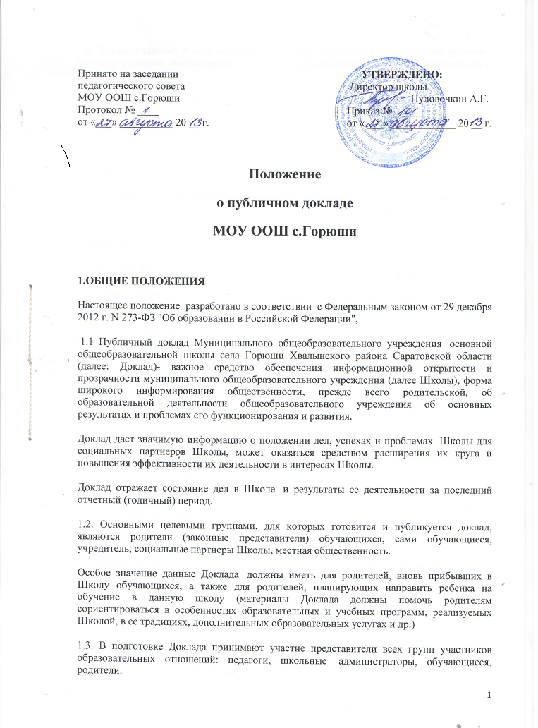1.4. Доклад включает в себя аннотацию, основную часть (текстовая часть по разделам, иллюстрированная необходимыми графиками, диаграммами, таблицами), приложения с табличным материалом.
1.5. Доклад подписывается директором Школы.
1.6. Доклад публикуется и распространяется в формах, возможных для Школы, в местных СМИ, в сети Интернет.
1.7. Учредитель Школы, в пределах имеющихся средств и имеющихся организационных возможностей, содействует публикации и распространению Доклада.
1.8. Доклад является документом постоянного хранения, администрация Школы обеспечивает хранение Докладов и доступность Докладов для участников образовательного процесса.
2.СТРУКТУРА ДОКЛАДА
Доклад содержит в себе следующие основные разделы:
2.1. Общая характеристика Школы (включая особенности села, ее нахождения, в том числе особенности экономические, социальные, и др.)
2.2. Состав обучающихся (Основные количественные данные, в том числе по возрастам и классам обучения; обобщенные данные по месту жительства, социальным особенностям семей обучающихся).
2.3. Структура управления Школы, ее органы самоуправления.
2.4. Условия осуществления образовательного процесса, в т.ч. материально-техническая база, кадры.
2.5. Учебный план Школы, режим обучения.
2.6. Кадровое обеспечение образовательного процесса.
2.7. Финансовое обеспечение функционирования и развития школы (основные данные по получаемому бюджетному финансированию, привлеченным внебюджетным средствам, основным направлениям их расходования).
2.8. Результаты образовательной деятельности, включающие в себя результаты внешней оценки (основные учебные результаты обучающихся и выпускников последнего года, внешней аттестации выпускников основной школы, в процессах регионального и (или аттестационного образовательного тестирования, на олимпиадах, ученических конкурсах, спортивных соревнованиях, мероприятиях сферы искусства, технического творчества и др.)
2.9. Состояние здоровья школьников, меры по охране и укреплению здоровья.
2.10. Организация питания.
2.11. Обеспечение безопасности.
2.12. Перечень дополнительных образовательных услуг, предоставляемых школой (в т.ч. на платной договорной основе (при условии их наличия)), условия и порядок их предоставления.
2.13. Социальная активность и социальное партнерство Школы; социально значимые мероприятия и программы Школы и др.; публикации в СМИ о Школе.
2.14. Основные сохраняющиеся проблемы Школы (в т.ч. не решенные в отчетном году).
2.15. Основные направления ближайшего (на год, следующий за отчетным) развития Школы.
2.16. В заключение каждого раздела представляются краткие итоговые выводы, обобщающие и разъясняющие приводимые данные.
Особое значение имеет ясное обозначение тех конкретных результатов, которых добилась Школа за отчетный год по каждому из разделов Доклада.
Информация по каждому из разделов представляется в сжатом виде, с максимально возможным использованием количественных данных, таблиц, списков и перечней. Текстовая часть каждого из разделов должна быть минимизирована, с тем чтобы Доклад в общем своем объеме был доступен для прочтения, в т.ч. обучающимися и их родителями (законными представителями). Изложение не должно содержать в себе специальных терминов, понятных лишь для узких групп профессионалов.
3.ПОДГОТОВКА ДОКЛАДА
3.1. Подготовка Доклада является длительным организованным процессом (6-9 месяцев) и включает в себя следующие этапы:
-утверждение состава, руководителя (координатора) рабочей группы, ответственного за подготовку Доклада (как правило, соответствующая рабочая группа включает в себя представителей администрации, органа самоуправления Школы, педагогов, обучающихся и их родителей);
- утверждение графика работы по подготовке Доклада;
-сбор необходимых для доклада данных (в т.ч. посредством опросов, анкетирования, иных социологических методов, мониторинга);
-написание всех отдельных разделов Доклада, его аннотации, сокращенного (например, для публикации в местных СМИ) варианта;
-представление проекта Доклада на расширенное заседание органа самоуправления Школы, обсуждение;
-доработка проекта Доклада по результатам обсуждения;
-утверждение Доклада (в т.ч. сокращенного его варианта) и подготовка его к публикации.
4.ПУБЛИКАЦИЯ ДОКЛАДА
4.1. Подготовленный утвержденный Доклад публикуется и доводится до общественности.
4.2. В целях публикации и презентации Доклада рекомендуются:
-проведение специального общешкольного родительского собрания, педсовета или/и собрания трудового коллектива, собраний и встреч с учащимися;
-размещение Доклада на Интернет-сайте Школы;
4.3. В докладе целесообразно указать формы обратной связи – способы (включая электронные) направления в Школу вопросов, замечаний и предложений по Докладу и связанными с ним различными аспектами и деятельностью Школы.

